Основные симптомы синдрома «эмоционального выгорания».
- Ухудшение отношений с коллегами и родственниками.
- Нарастающий негативизм по отношению к другим (коллегам, детям….).
- Утрата чувства юмора, постоянное чувство неудачи, вины.
- Повышенная раздражительность (и на работе и дома).
- Упорное желание переменить род занятия.
- То и дело возникающая рассеянность.
- Нарушение сна.
- Обостренная восприимчивость к инфекционным заболеваниям.
- Повышенная утомляемость, чувство усталости на протяжении рабочего дня.

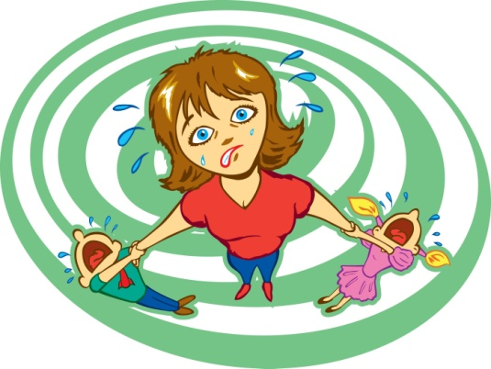
Рекомендации педагогам по профилактике и устранению СЭВ:
1. Определение краткосрочных и долгосрочных целей. Первое не только обеспечивает обратную связь, свидетельствующую о том, что человек находится на правильном пути, но и повышает долгосрочную мотивацию. Достижение краткосрочных целей - успех, который повышает степень самовоспитания. К концу очередного рабочего года очень важно включить цели, доставляющие удовольствие.
2. Общение. Когда люди анализируют свои чувства и ощущения и делятся ими с другими, вероятность "выгорания" значительно снижается или этот процесс менее выражен. Поэтому рекомендуется, чтобы работники делились своими чувствами с коллегами и искали у них социальной поддержки. Если вы делитесь своими отрицательными эмоциями с коллегами, те могут помочь найти вам разумное решение возникшей у вас проблемы.
3. Использование "тайм-аутов". Для обеспечения психического и физического благополучия очень важны "тайм-ауты", т. е. отдых от работы и других нагрузок. Работники любой сферы имеют отпуск, отдыхают во время праздников и в выходные дни. В наше сложное время, когда темп жизни все ускоряется, многие люди вынуждены работать практически без перерывов круглый год, находясь постоянно под действием стресса.
4. Овладение умениями и навыками саморегуляции. Овладение такими психологическими умениями и навыками, как релаксация, идеомоторные акты, определение целей и положительная внутренняя речь, способствует снижению уровня стресса, ведущего к "выгоранию". Например, определение реальных
целей помогает сбалансировать профессиональную деятельность и личную жизнь. Определяя реальные цели, следует находить время и для работы, и для личной жизни, что будет способствовать предотвращению "выгорания".
5. Сохранение положительной точки зрения. Найдите людей, которые обеспечат социальную поддержку и, следовательно, помогут сохранить положительную точку зрения в отношении ваших действий.
6. Контроль эмоций, возникающих после завершения намеченной работы. При решении профессиональных задач важно уметь контролировать чувство тревожности и напряженности. Но завершение работы не всегда устраняет сильные психологические чувства, особенно если работа не принесла нужных результатов. Эмоции часто усиливаются и проявляются в ссорах с коллегами и подчиненными или, наоборот, в депрессии, которая приводит к "выгоранию".

7. Поддержание хорошей спортивной формы. Между телом и разумом существует тесная взаимосвязь. Хронический стресс воздействует на организм человека, поэтому очень важно поддерживать хорошую спортивную форму с помощью физических упражнений и рациональной диеты. Неправильное питание, увеличение или снижение массы тела отрицательно влияют на уровень самооценки и способствуют развитию синдрома "выгорания". Когда вы испытываете определенный стресс, попытайтесь сохранить хорошую спортивную форму, что поможет вам остаться устойчивым и психически.

Техники управления своим психоэмоциональным состоянием

Экспресс-прием снятия эмоционального напряжения: дыхание по йоге

Эффективным способом снятия напряжения является расслабление на фоне йоговского дыхания: сядьте свободно на стуле, закройте глаза и послушайте свое дыхание: спокойное, ровное.
Дышите по схеме 4 + 4 + 4: четыре секунды на вдох, четыре секунды на задержку дыхания, четыре на выдох. Проделайте так три раза, слушая дыхание, ощущая, как воздух наполняет легкие, разбегается по телу до кончиков пальцев, освобождает легкие. Других мыслей быть не должно. Пауза закончена. Вы спокойны. Улыбнитесь.

Упражнение «Лимон»
Представьте себе, что в левой руке у вас находится лимон. Сожмите руки в кулак так сильно, чтобы из лимона начал капать сок. Еще сильнее. Еще крепче. А теперь бросьте лимон и почувствуйте, как ваша рука расслабилась, как ей приятно и спокойно. Опять сожмите лимон крепко-крепко… Так по 3 раза каждой рукой.

Упражнение «Кошечки»
Представьте себе, что вы – красивые пушистые кошечки. Вам очень хочется потянуться. Поднимите руки вверх, голову откиньте и тянитесь вверх и назад. Почувствуйте сильное напряжение в мышцах рук, шеи и спины… Выполните упражнение 3 раза.

Притча об ослике и колодце
Однажды ослик упал в колодец и стал громко вопить, призывая на помощь. На крики прибежал его хозяин и развел руками – ведь вытащить животное из колодца было невозможно.
Тогда человек рассудил так: “Питомец мой уже стар, и ему недолго осталось, а я все равно хотел купить нового молодого осла. Этот колодец совсем высох, и я уже давно собирался его засыпать, чтобы вырыть новый. Так почему бы сразу не убить двух зайцев – засыплю - ка я старый колодец, да и ослика заодно закопаю”.
Недолго думая, он пригласил соседей. Все дружно взялись за лопаты и стали бросать землю в колодец. Осел сразу же понял, что к чему, и начал истошно орать, но люди не обращали на него внимания и молча, продолжали свое дело.
Однако очень скоро животное замолчало. Когда хозяин заглянул в колодец, он увидел следующую картину: каждый кусок земли, который падал на спину ослика, тот стряхивал и приминал ногами. Через некоторое время, к всеобщему удивлению, ослик оказался наверху и выпрыгнул из колодца!

В жизни каждого из нас бывают неприятности и проблемы, и они, конечно же, ещё будут встречаться на нашем пути. Но относиться к ним надо мудро и спокойно. Всякий раз, когда на вас упадет очередной ком, помните, что вы можете стряхнуть его и, благодаря ему, подняться немного выше. Таким образом, вы постепенно выберетесь из самого глубокого колодца.

Муниципальное дошкольное образовательное автономное учреждение
«Детский сад № 106 «Анютины глазки» комбинированного вида» г. Орска

Рекомендации педагогам по профилактике и устранению профессионального выгорания.



Составитель
педагог – психолог
Дерябина Анна Сергеевна

Орск, 2021 г.

